1. Állítsd be a megadott formázásokat az adott SORRA!

Félkövér, 14-es, kiskapitális, hullámosan aláhúzott
Ritkított, kék, 20-as
Alsó index, piros, méretarány 300%, Impact betűtípusú
Áthúzott, 36-os, méretarány 40%
Emelt, duplán aláhúzott, zöld, félkövér, dőlt, Arial

2. Formázd meg:

nagybetűssé
minden szó első betűje legyen nagybetű

3. Állítsd be a megadott formázásokat az adott SZÓRA!

Piros Kék Zöld Lila
Áthúzott Kétszer áthúzott
Felső index Alsó index
Árnyékolt Hullámosan aláhúzott
Kiskapitális Nagybetűs
Aláhúzott Kétszer aláhúzott Szaggatottan aláhúzott
Formázd meg az alábbi szövegrész szavait a szöveg értelme alapján!

A betűtípus a betű alakjára utal, pl. Arial, Monotype Corsiva, Courier New. A betűstílus lehet félkövér, dőlt, aláhúzott, alsó index, felső index, Kiskapitális, kétszer aláhúzott, áthúzott stb. A betű méretét pontokban mérjük, tipikus értékek a 8 pont, 10 pont, 12 pont, 14 pont, 16 pont. Ritkábban használjuk a betűk süllyesztését, emelését, ritkítását, sűrítését.

Illeszd be az alábbi szimbólumokat EGYMÁS UTÁN!
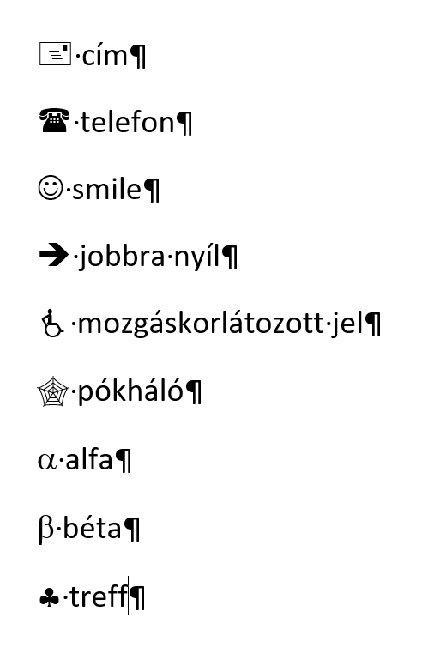
Ide:

